
Instruções:

1- Assine seu nome de forma LEGÍVEL na folha do cartão de respostas.

2- Analise sua resposta. Ela faz sentido? Isso poderá ajudá-lo a encontrar erros.

3 - A não ser que seja instruído de forma diferente, assinale apenas uma das alternativas de cada questão.

4- A prova consiste em 15 questões objetivas de múltipla escolha.

5 - Marque as respostas das questões no CARTÃO RESPOSTA preenchendo integralmente o círculo (com caneta) referente a sua resposta.

6- A prova deverá ser feita em até 2 horas, portanto seja objetivo nas suas respostas.

7- Não é permitido o uso de calculadora.

8- Não é permitido portar celular (mesmo que desligado) durante a prova. O(A) estudante flagrado(a) com o aparelho terá a prova recolhida e ficará com nota zero neste exame.

--- Formulário ---

- Constantes: a não ser que seja instruído de forma diferente, use

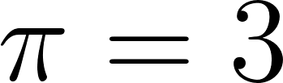;  ; 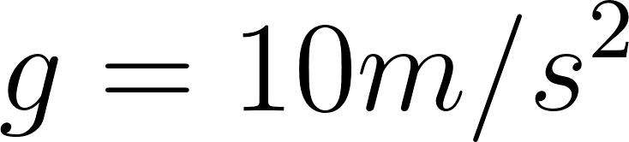; 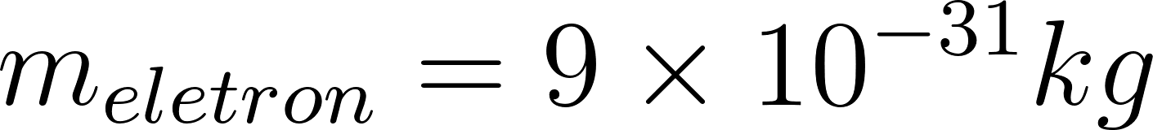; 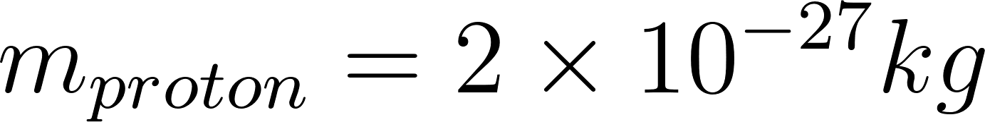
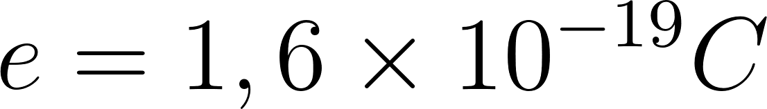; 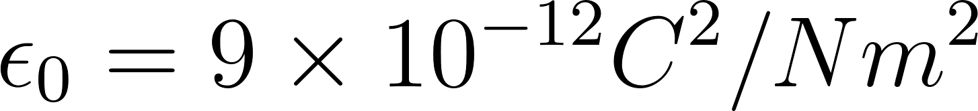; ; 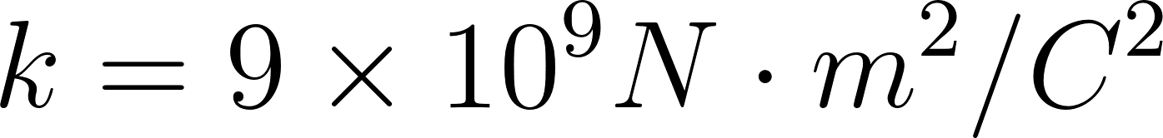.


- Fórmulas matemáticas

;
;

- Fórmulas e leis físicas

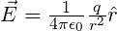; ; ;
; ; ;
; ; ; 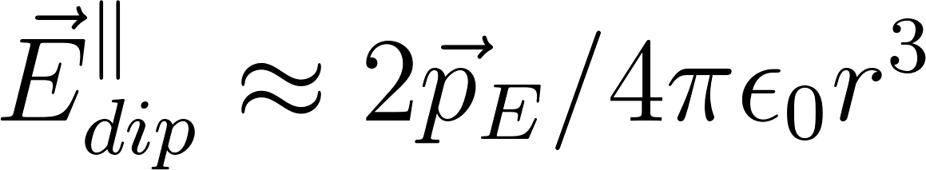; 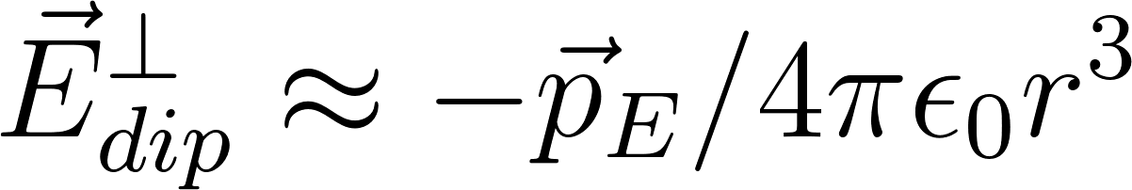
; ; ; ; ; ; ; ;
; ;
; ; ;
;
;
; 
Abordagem do Halliday
Abordagem do Randall
--- Fim do formulário ---
--- --- ---
1ª questão - No quadro 1, duas esferas condutoras idênticas e carregadas, A e B, possuem a mesma quantidade de carga e têm o mesmo sinal. As esferas são separadas por uma distância d; e a esfera A exerce uma força eletrostática sobre a esfera B que tem uma magnitude F. Uma terceira esfera, C, presa a uma haste isolante é introduzida no quadro 2. A esfera C é idêntica às esferas A e B, exceto por inicialmente estar inicialmente carregada com o dobro da carga de B. A esfera C toca primeiro a esfera A, no quadro 2, e depois toca a esfera B, no quadro 3, e é finalmente removida no quadro 4. Qual a magnitude da força eletrostática que a esfera A exerce na esfera B no quadro 4?
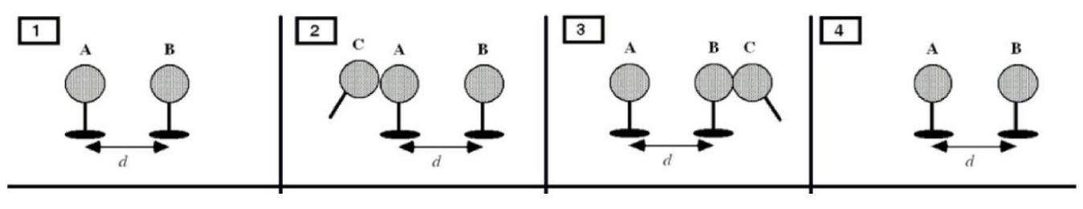
A) 15F/8 B) 15F/4 C) 3F/8 D) 3F/4 E) zero

2ª questão - Considere as seguintes afirmações:
(I) em um ponto qualquer do interior de um condutor em equilíbrio eletrostático, o campo elétrico é sempre nulo;
(II) em um ponto qualquer do interior de um isolante, o campo elétrico é sempre nulo;
(III) se o fluxo do campo elétrico resultante através de uma superfície fechada (gaussiana) for zero, então não existem partículas carregadas no interior dessa superfície;
(IV) para todos os pontos (internos e na superfície) de um condutor em equilíbrio eletrostático o potencial é o mesmo.
Dessas afirmações, quais são corretas?
A) I e IV.
B) I.
C) III.
D) IV.
E) I, III, IV.

3ª questão - Uma esfera isolante com carga -Q uniformemente distribuída é envolvida por uma casca esférica, concêntrica, condutora, e de carga q_{c}, com raio interno a e raio externo b (b > a). A densidade superficial de carga na parede interna da casca condutora vale:
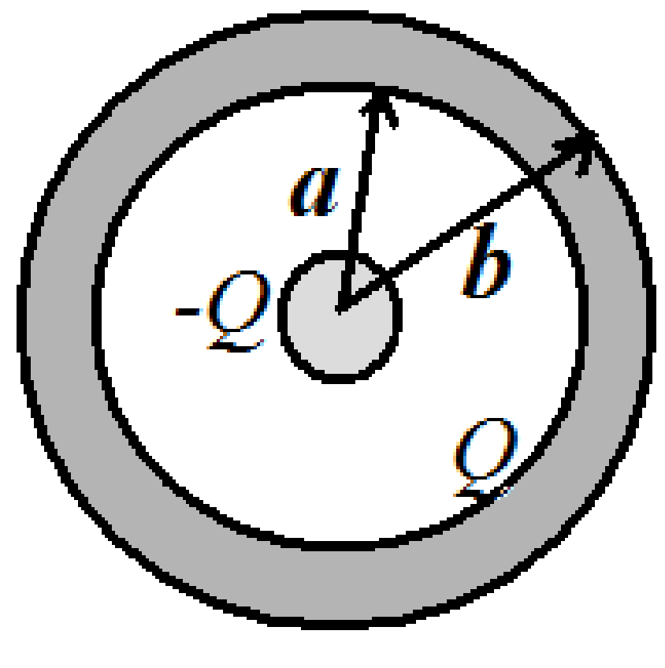
A) Q/4πb².
B) Q/4π(b−a)².
C) (Q+q_{c})/4πb².
D) Q/4πa².
E) (Q+q_{c})/4πa².

4ª questão - Considere o seguinte corte perpendicular a uma família de quatro superfícies equipotenciais, associadas a um campo eletrostático. Assinale a opção que melhor indica o vetor campo elétrico em cada um dos pontos A e B, respectivamente.
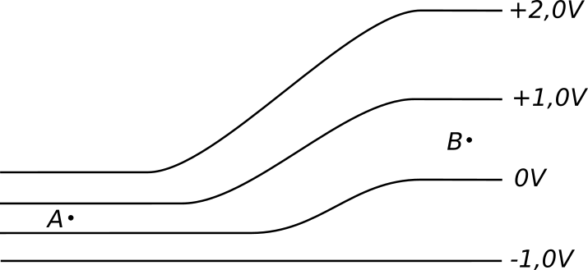

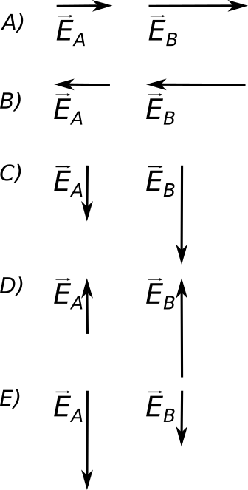
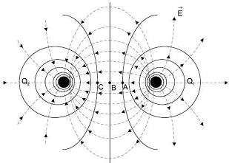
4ª questão - Na figura, as linhas pontilhadas são “linhas de força” e as cheias são “linhas equipotenciais” de um campo elétrico criado por duas cargas pontuais de mesmo valor absoluto e de sinais contrários, Q₁ e Q₂. Em relação aos potenciais nos pontos A, B e C (o ponto B está no ponto médio entre as cargas), podemos afirmar que:
A) V_{A}< V_{B}< V_{C}
B) V_{A}< V_{C} e V_{B}= 0
C) V_{A}= V_{C} e V_{B}= 0
D) V_{A}= V_{C} = V_{B}= 0
E) V_{A}> V_{C} e V_{B}= 0

5ª questão - O circuito abaixo contém três lâmpadas de 100W e um capacitor. O potencial da fem e de 110V e o capacitor está completamente carregado. Qual(is) têm o maior brilho?
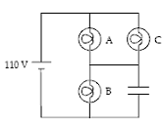

A) A
B) B
C) C
D) A e B
E) A e C

6ª questão - Capacitores são elementos empregados em circuitos elétricos, podendo atuar como filtros, armazenadores de energia e na correção de fator de potência, para citar alguns exemplos. A figura a seguir ilustra dois capacitores de placas paralelas com as mesmas dimensões, porém com diferentes dielétricos (κ₁ ≠ κ₂) entre as placas condutoras.
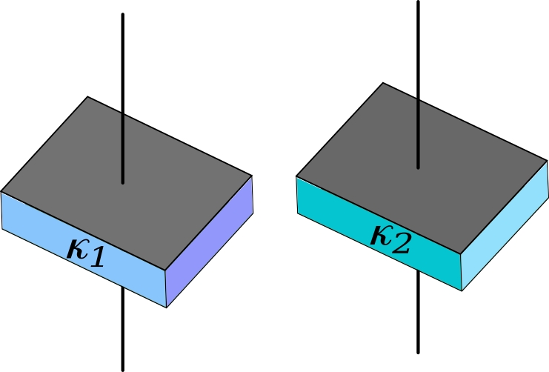
A partir desses dados, avalie as informações a seguir.
I- A energia armazenada nos capacitores depende apenas do campo magnético entre as placas condutoras.
II- O valor da capacitância é diretamente proporcional ao valor da constante dielétrica ou permissividade elétrica relativa do material presente entre as placas condutoras dos capacitores.
III- Se κ₁ < κ₂, o valor da capacitância do capacitor 1 é menor que o valor da capacitância do capacitor 2.
É correto o que se afirma em
A) I, apenas.
B) III, apenas.
C) I e II, apenas.
D) II e III, apenas.
E) I, II e III.

7ª questão - Qual é a magnitude da corrente no resistor de 20Ω?
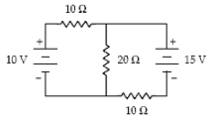

A) 0,75A
B) 0,02A
C) 0,50A
D) 0,25A
E) 1,00A

8ª questão - Uma barra de cobre retilínea, de comprimento L e resistência R, desliza, sobre trilhos também condutores (de resistências desprezíveis), em uma região de campo magnético B constante (estacionário e uniforme) entrando na página. A velocidade v é mantida constante às custas da ação de uma força externa. Qual é a expressão para tal força externa?
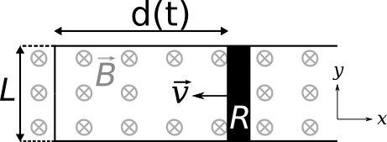

A) +B²L²v/R x .
B) −d(t)B²Lv/R x .
C) +d(t)B²Lv/R y .
D) −B²L²v/R y .
E) +d(t)B²Lv/R z .

9ª questão - Uma espira circular de raio R é percorrida por uma corrente elétrica i criando um campo magnético. Em seguida, no mesmo plano da espira, mas em lados opostos, a uma distância 2R do seu centro colocam-se dois fios condutores retilíneos, muito longos e paralelos entre si, percorridos por correntes i₁ e i₂ não nulas, de sentidos opostos, como indicado na figura. O valor de i e o seu sentido para que o módulo do campo magnético resultante no centro da espira seja nulo é
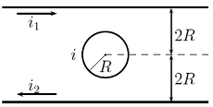

A) i = (1/2π) (i₁+ i₂) e horário.
B) i = (1/2π) (i₁+ i₂) e anti-horário.
C) i = (1/4π) (i₁+ i₂) e horário.
D) i = (1/4π) (i₁+ i₂) e anti-horário.
E) i = (1/4π) (i₁- i₂) e anti-horário.

10ª questão - Uma câmara de bolhas, representada na ﬁgura abaixo, possui um campo magnético constante (estacionário e uniforme) 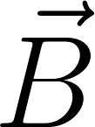, perpendicular à folha de papel. Uma partícula neutra, em repouso no centro da câmara, transforma-se (decai) em outras partículas, cujas trajetórias são mostradas na ﬁgura. Quanto à carga dessas partículas resultantes do decaimento, podemos aﬁrmar que:
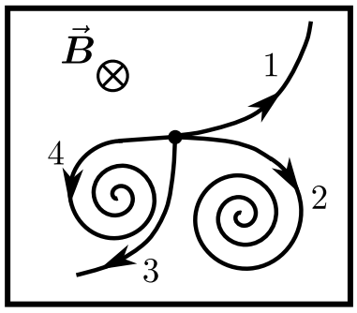

A) Todas as partículas 1, 2, 3 e 4 têm carga zero.
B) As partículas 1 e 2 têm cargas positivas, ao passo que as partículas 3 e 4 têm cargas negativas.
C) As partículas 1 e 2 têm cargas negativas, ao passo que as partículas 3 e 4 têm cargas positivas.
D) As partículas 1 e 3 têm cargas positivas, ao passo que as partículas 2 e 4 têm cargas negativas.
E) As partículas 1 e 4 têm cargas positivas, ao passo que as partículas 2 e 3 têm cargas negativas.
11ª questão - Uma bobina composta de 10 espiras circulares, de área A cada uma, é colocada entre os pólos de um grande eletroímã onde o campo magnético é uniforme e forma um ângulo de 30º com o eixo da bobina (como mostra a figura a seguir). Reduzindo o campo magnético a uma taxa igual a 0,5 T/s, o módulo da força eletromotriz induzida na bobina, durante a variação do campo magnético, é:
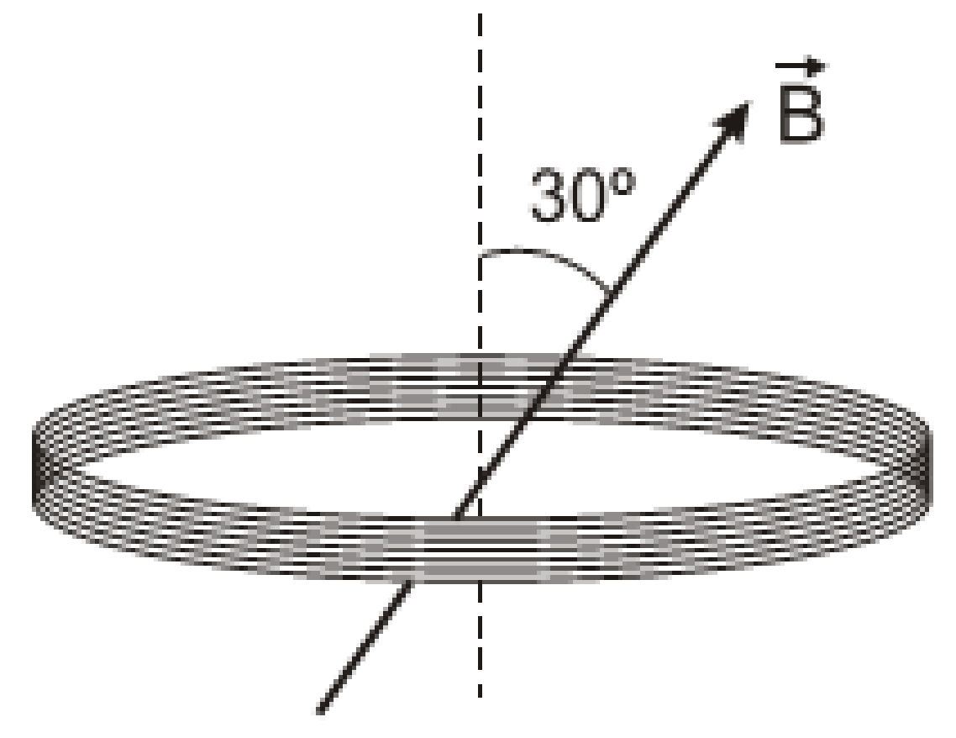
A) 5A/2
B) 5√3A/2
C) 5√3A/20
D) 5√3A/3
E) 5A/20

12ª questão - Qual das seguintes afirmações sobre um circuito CA é verdadeira?
A) A corrente e a fem estão em fase para um capacitor em um circuito de corrente alternada.
B) Em média, a potência dissipada por um resistor em um circuito de corrente alternada é zero.
C) Para um resistor em um circuito CA, a corrente e a fem estão 90 ° fora de fase.
D) Os indutores em um circuito de corrente alternada oferecem pouca oposição à corrente em altas freqüências.
E) Quando somente a resistência está presente em um circuito CA, a fem e a corrente estão em fase.

O gráfico mostra a tensão e a corrente através de um único elemento de circuito conectado a um gerador de corrente alternada. Considere es

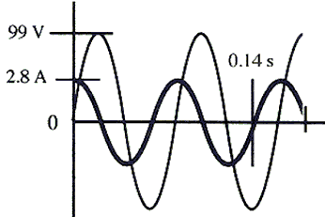

13ª questão - Determine a frequência do gerador.

A) 0,14 Hz
B) 7,14 Hz
C) 12,5 Hz
D) 25,0 Hz
E) 50,0 Hz

14ª questão - Qual é a reatância deste elemento?
A) 15 Ω
B) 20 Ω
C) 27 Ω
D) 35 Ω
E) 42 Ω

15ª questão - A figura mostra um gerador de corrente alternada ligado aos terminais de uma caixa preta. A caixa contém um circuito desconhecido. Medidas realizadas do lado de fora da caixa revelam que:
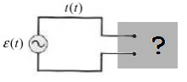

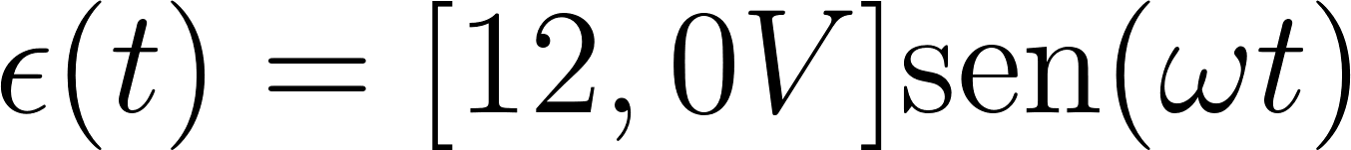

Analisando as medidas, responda qual é o circuito dentro da caixa?

A) RLC
B) LC
C) puramente capacitivo
D) puramente indutivo
E) puramente resistivo

